《攀枝花市中心城区声环境功能区划分调整方案》政策解读

一、制定《攀枝花市中心城区声环境功能区划分调整方案》（以下简称《划分方案》）的依据和意义是什么？
根据《中华人民共和国环境噪声污染防治法》、《声环境质量标准》、《声环境功能区划分技术规范》等法律和规范，结合《攀枝花市城市总体规划（2011—2030 年）》，制定本方案。
声环境功能区是加强环境噪声污染防治、强化噪声源监督管理和环境执法、改善声环境质量的重要依据和手段。
二、该《划分方案》划分区域有哪些？
攀枝花市中心城区，包括东区、西区和仁和区。
三、该《划分方案》划分原则有哪些？
以人为本、实事求是、科学划分、留有余地和区分特例。
四、攀枝花市声环境功能区的划分。
1 类声环境功能区。包括南山居民区、清香坪居民区和攀枝花公园界墙内的区域。
2 类声环境功能区。包括炳草岗—大渡口—仁和镇片区、瓜子坪片区、清香坪—大水井片区、陶家渡片区、普达片区和阿署达花舞人间景区。
3 类声环境功能区。包括攀密片区、弄弄坪片区、河门口—格里坪片区、宝鼎片区、金江片区和格里坪工业园区。
4 类声环境功能区。城市规划部门确定的已建和在建的2条铁路干线和42条道路交通干线两侧区域。火车站和火车南站界墙内区域。
五、《划分方案》如何监管？
攀枝花市生态环境局负责实施统一监督管理，有关部门按照各自职责协助市环境保护局实施监督管理。
六、攀枝花市城市区域声环境功能区范围分布图

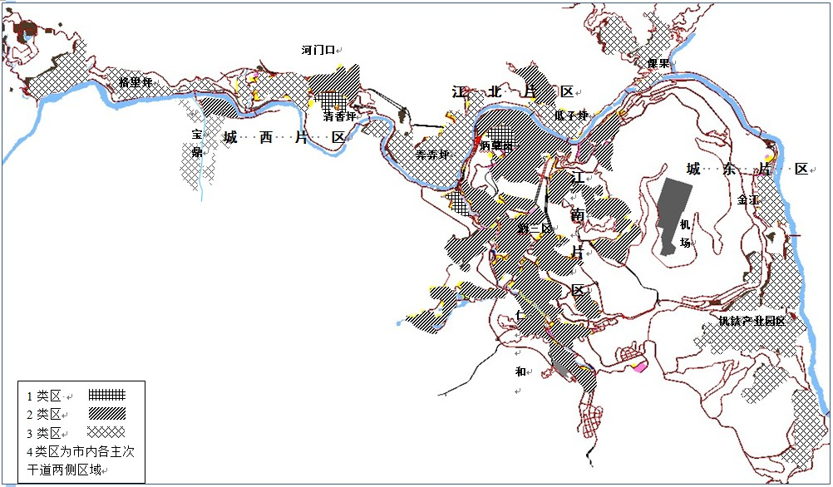
攀枝花市城市区域声环境功能区范围分布图（一）

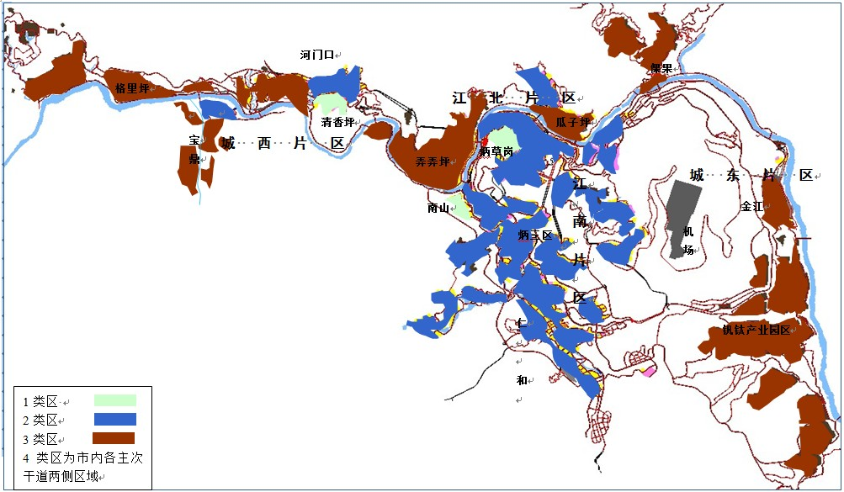
攀枝花市城市区域声环境功能区范围分布图（二）

